# **OYS:n kuvantamisyksiköiden käyntiosoitteet**

G-röntgen (Avohoitotalo) Kiviharjuntie 9, sisäänkäynti G, R-kerros (katutaso).

Isotooppiosasto (F-kuvantaminen) Kajaanintie 50, sisäänkäynti S, sijainti S6, 2. kerros.

Keskusröntgen (F-kuvantaminen) Kajaanintie 50, sisäänkäynti N, sijainti N4, 1. kerros.

B-kuvantaminen virka-aikana Kajaanintie 50, sisäänkäynti B-rakennus, 0-kerros

B-kuvantaminen virka-ajan ulkopuolella Kajaanintie 50, sisäänkäynti B-rakennus, 1. kerros

Luuntieheysmittaus Isotooppiosasto

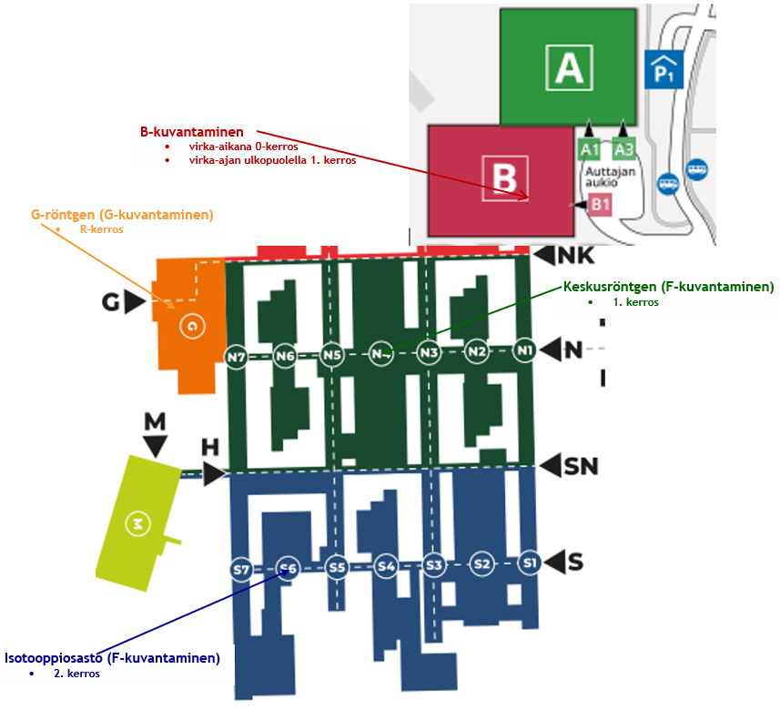

Hyväksyjä: Rannisto Kirsi

Laatija: Honkanen Raija